首先建立自己的Repository仓库文件夹

然后找到你下载解压的本地maven文件夹

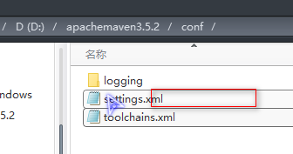

打开setting.xml

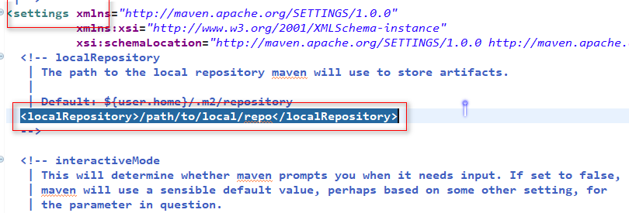

把这句话复制

<localRepository>

这里写你的本地Repository仓库文件路径例如D:\Workspaces\maven\Respository

</localRepository>

保存

因为eclipse自带的有maven的插件

所以不用手动安装

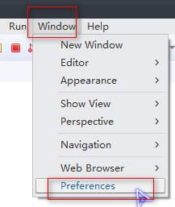

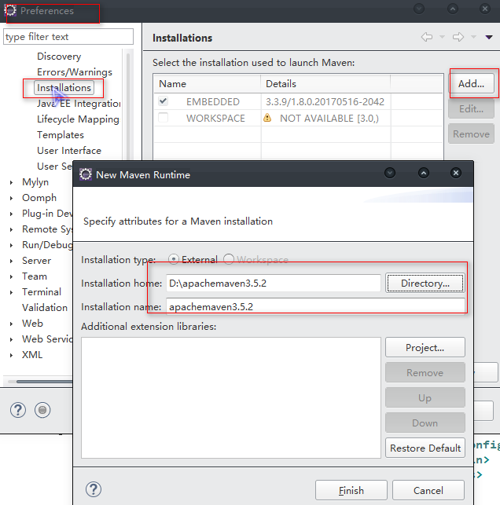

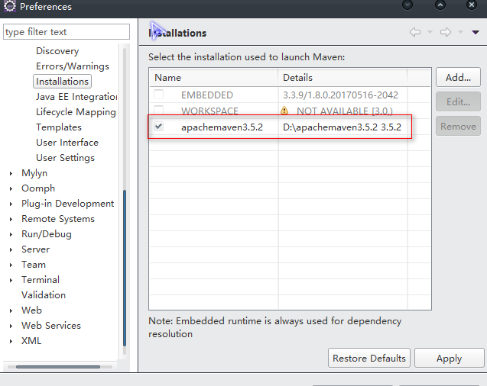

选择自己的

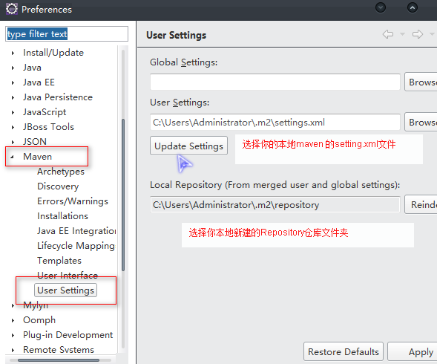

好了

下面新建一个简单项目

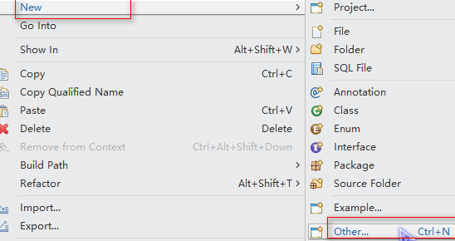

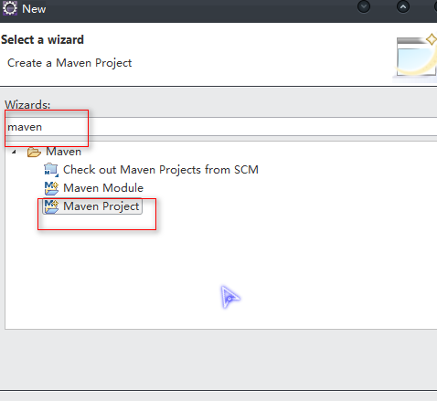

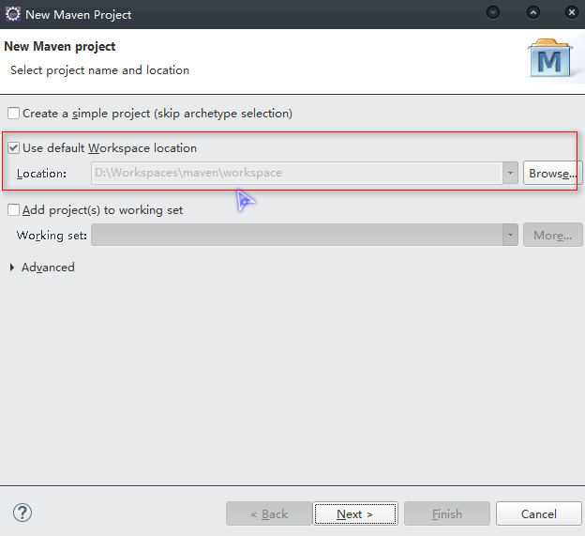

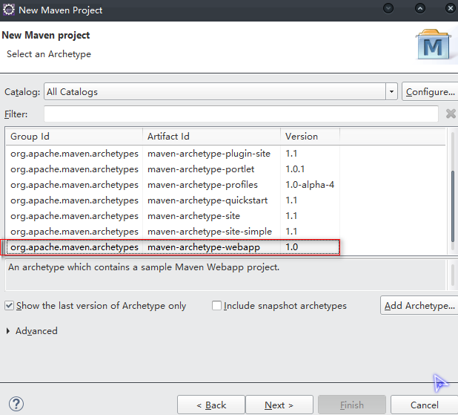

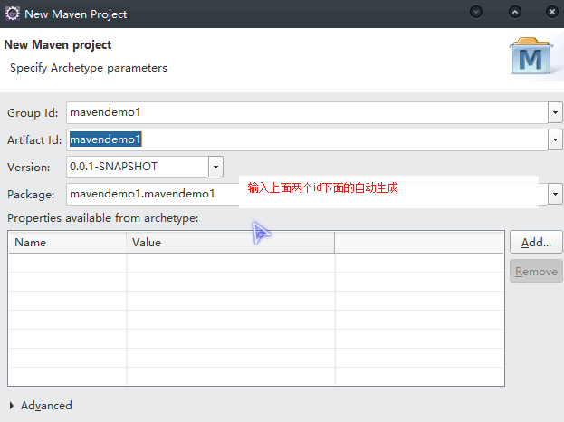

这里要等一下

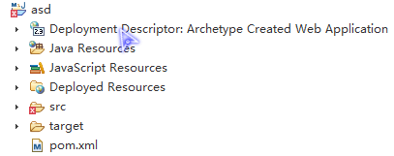

因为第一次要下载

或者是你先在网上下载好之后repository

然后按照下图

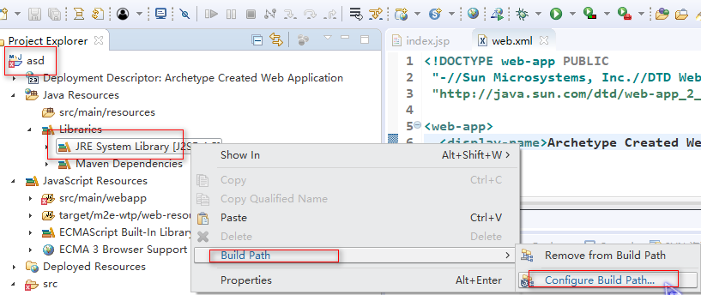

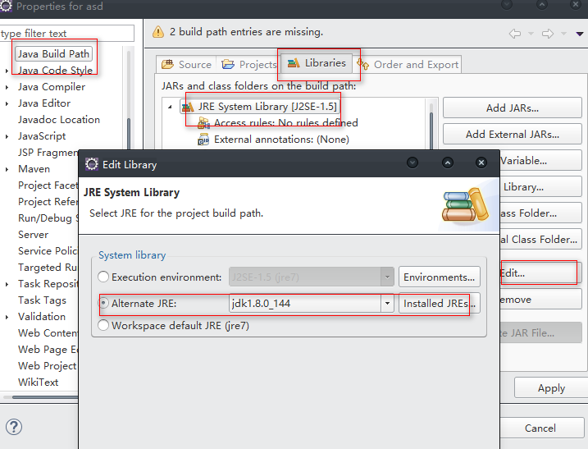

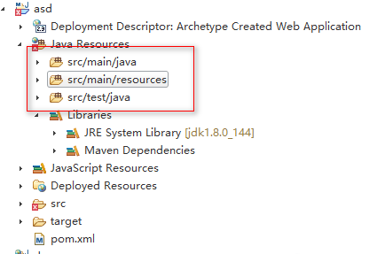

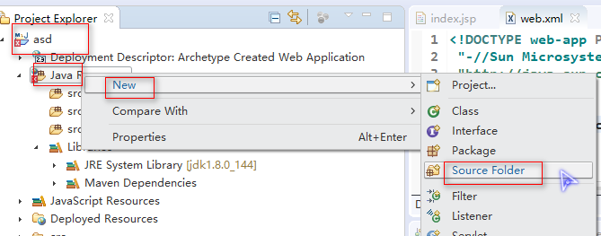

这样新建三个

src/main/java

src/test/java

src/test/resources

如果存在可以不建

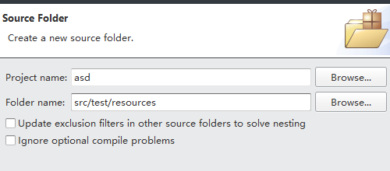

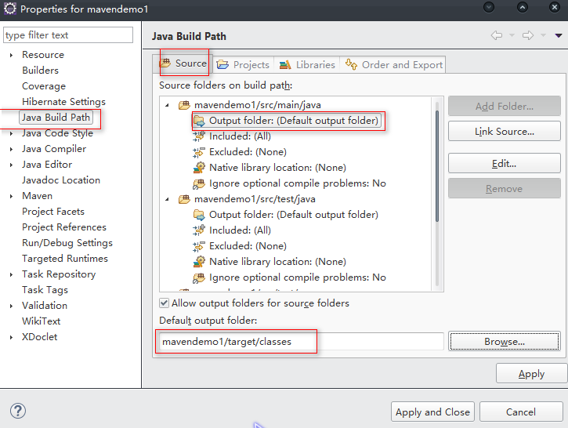

然后修改一下web.xml

<!DOCTYPE web-app PUBLIC

"-//Sun Microsystems, Inc.//DTD Web Application 2.3//EN"

"http://java.sun.com/dtd/web-app_2_3.dtd" >

变成下面的3.0的

<?xml version=*"1.0"* encoding=*"UTF-8"*?>

<web-app xmlns:xsi=*"http://www.w3.org/2001/XMLSchema-instance"* xmlns=*"http://java.sun.com/xml/ns/javaee"* xsi:schemaLocation=*"http://java.sun.com/xml/ns/javaee http://java.sun.com/xml/ns/javaee/web-app_3_0.xsd"* id=*"WebApp_ID"* version=*"3.0"*>

然后在你项目路径下

D:\Workspaces\eclipse\mavendemo1\.settings

下的

org.eclipse.jdt.core.prefs打开

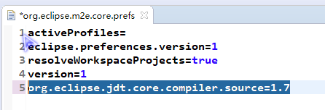

org.eclipse.jdt.core.compiler.source=1.7

添加上面这句



找到项目路径下.setting 下的这个文件

修改

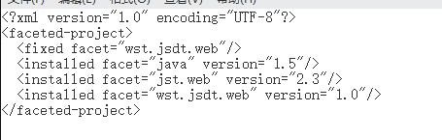

<installed facet="java" version="1.8"/>

<installed facet="jst.web" version="3.0"/>

修改之后刷新项目

在Project faect

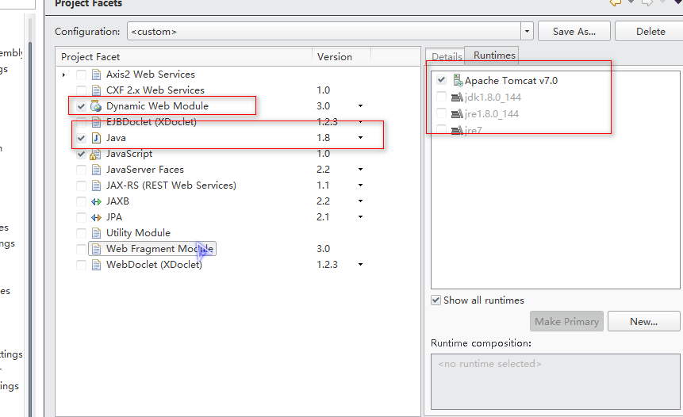

选择tomcat

运行

Ok